**PASTA Property**

**PASTA (Poisson Arrivals See Time Average)**

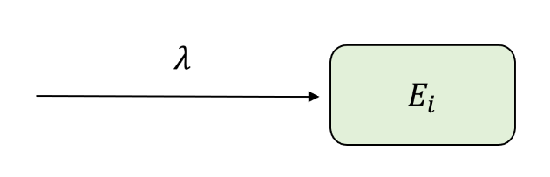

現考慮一個系統，arrival 爲一個 poisson process，arrival會造成系統狀態的轉移（系統狀態轉移，如人數從1個人上升到2個人）。

當系統達到平衡態時，因觀察系統方式的不同，我們可以計算兩個機率。

1. 從外部隨機進入系統進行觀察，觀察到系統處於 $E_{i}$ 狀態的機率 (即觀察到 $E_{i}$ 狀態的次數 / 總觀察次數)，記為 $π_{i}$。
2. 讓即將到達系統的顧客觀察系統，觀察到系統處於 $E_{i}$ 狀態的機率，記為 ${π_{i}}^{*}$。(觀察到 $E_{i}$ 狀態是該顧客看到的系統狀態，是排除他自己是系統的一員的情況)

一般情況下， $π_{i}≠{π_{i}}^{*}$

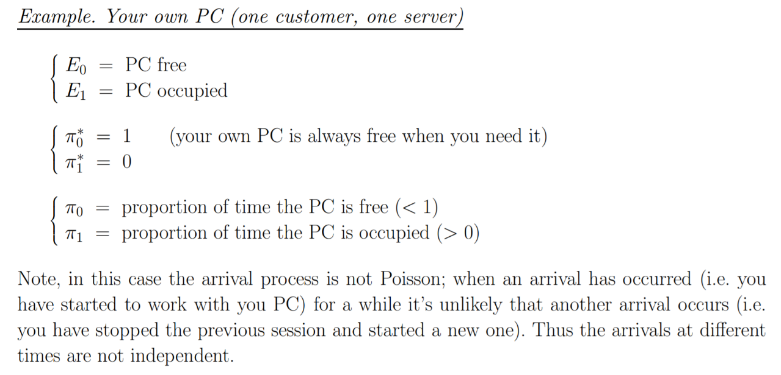

* 考慮一台電腦，非工作時段即空閑。現在的顧客就是我，當我要用電腦的時候，很明顯電腦現在處於空閑，所以 ${π_{0}}^{*}=1$。然而，現在有外人隨機看看電腦是不是空閑或忙碌，自然一般是空閑的機率 $π_{1}$ 與我本人去看的 ${π_{1}}^{*}$ 是不等的。

若顧客到達是一個poisson process，即我去使用電腦是一個poisson process，有，

$$π_{i}={π_{i}}^{*}$$

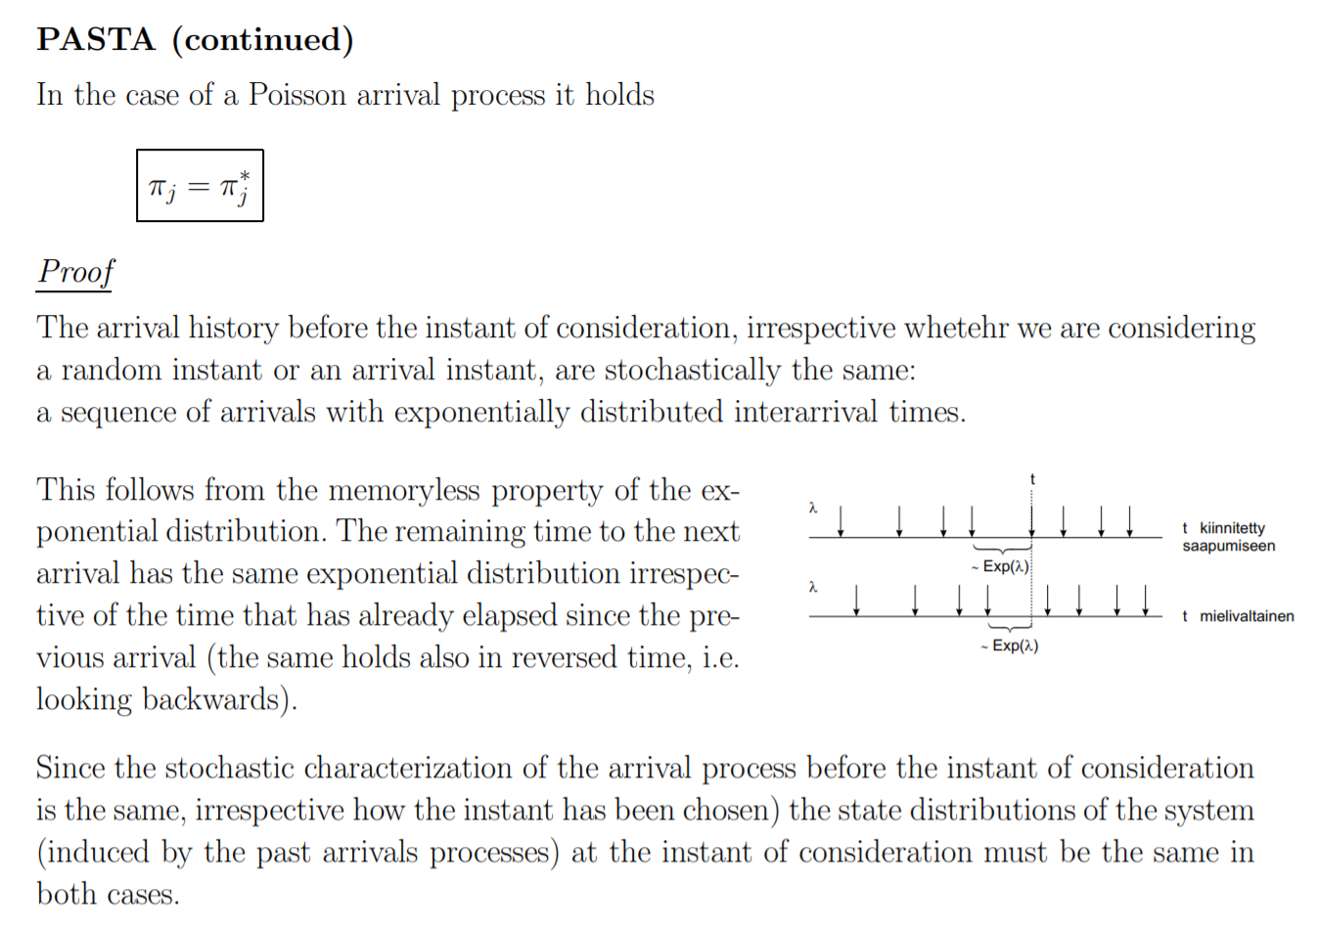

Hint：站在時間的角度想，電腦忙碌的機率 = 忙碌的總時間 / (忙碌總時間+空閑總時間)

這句話沒有問題，不過是時間之比。

問題是現在站在poisson arrival的角度，假設我是一名顧客滿足poisson arrival，當我到達系統時觀察系統，系統的狀態居然只和時間有關。

(泊松和時間扯上了關係)

理解上述部分需要參考指數分佈的無記憶性。

**參考資料**

<https://www.netlab.tkk.fi/opetus/s383143/kalvot/E_poisson.pdf>

**現在舉一個例子證明PASTA性質**

進入系統的顧客滿足poisson arrival，當一個顧客進入系統時，

* 整個系統的人數(排隊的加上正在被服務的)的期望值為 $\overline{Q}$
* 系統處於忙碌的幾率為 $U$
* 系統處於空閑的機率為 1 $-U$
* 系統中處於等待的人數的期望值為 $\overline{Q}-U$

考慮一段時間，時間長度為 t，把這段時間分成不重叠的三段，長度分別爲a，b，c，那麽其實(在b時段來一個顧客的機率)=(在t時段隨機選擇一個點，且落在b時段的機率)

有一個poisson arrival發生在 [0，t] ，且落在 b時段的機率, 即在b時段來一個顧客的機率。

$$\frac{P\{0 arrivals in a and 1 arrival in b and 0 arrivals in c\}}{P\{1 arrival in t\}}$$

$$=\frac{e^{-λa}*{λbe}^{-λb}*e^{-λc}}{{λte}^{-λt}}$$

$$=\frac{{λbe}^{-λ(a+b+c)}}{{λte}^{-λt}}$$

$$=\frac{{λbe}^{-λt}}{{λte}^{-λt}}$$

$$=\frac{b}{t}$$

計算的結果表示不過是時間長度之比。

(在b時段來一個顧客的機率) = (在t時段隨機選擇一個點，且落在b時段的機率)

成立

Hint: 假設a, b, c 等長，一個人出現在a, b, c時段的機率分別是1/4, 1/2, 1/4。這是一個確定的機率，因此他出現在b的機率就是1/2, 從時間的比例去看，是完全不等於1/3。但是這個人一旦滿足poisson arrival，那麽就是一個時間長度比例的關係。

Hint: 再具體一點，a, b, c 時間長度之比為2:3:3，現在一個人出現在a,b,c 的機率服從uniform distribution，即分別爲1/3, 1/3, 1/3。這樣出現在b的機率為1/3， 也不等於 3/8。

**回到PASTA**

* 綜上兩個Hint，不管是general distribution，uniform distribution還是其他，只要不是poisson distribution，就不會有時間長度的比例關係。
* 説明的是從possion arrival的角度觀察系統，和隨機地去觀察系統 (意思等於在時間段上撒豆子，落在忙碌區域的機率)，結果是一樣的。